Были изменены названия переменных в коде. Зафиксированы изменения были командой commit.

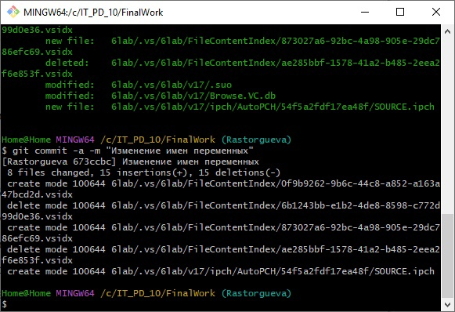

Затем к переменным были добавлены комментарии, поясняющие назначение переменных.

